[1]

Website Manajemen Bisnis Penjualan Ban PT. Goldfinger Wheels Indonesia Dengan Menggunakan Framework Laravel

Calvin Adhikang, *Sistem Informasi Institut Sains dan Teknologi Terpadu Surabaya*, Eric Sugiharto, Sistem Informasi Institut Sains dan Teknologi Terpadu Surabaya

*Abstrak*—Industri penjualan ban sedang berkembang cukup pesat dan menjadi salah satu kebutuhan pokok dalam melaksanakan transportasi pribadi maupun bisnis. PT. Goldfinger Wheels Indonesia memiliki peran penting dalam mendukung pertumbuhan ekonomi dan industri penjualan ban di Indonesia. Sebagai perusahaan yang bergerak di bisnis penjualan ban, fokus utama mereka adalah pada penjualan ban untuk kendaraan truk. Berlokasi di kota Balikpapan, tepatnya di Jalan Soekarno Hatta KM 6, Graha Indah, Balikpapan, Kalimantan Timur, PT. Goldfinger Wheels Indonesia menunjukan komitmen terhadap pengadaan ban kendaraan truk.

Dalam menjalankan bisnis penjualan ban, PT. Goldfinger Wheels Indonesia tidak hanya fokus pada melakukan penjualan saja, tetapi juga melibatkan kegiatan pencatatan dan manajemen bisnis. Meskipun PT. Goldfinger Wheels Indonesia dan para pengusaha lainnya berusaha dalam melakukan pencatatan dan manajemen bisnis penjualan ban, namun sayangnya, mereka menghadapi kendala yang signifikan dalam proses tersebut. Salah satu hambatan utama yang dihadapi adalah volume besar data yang perlu dicatat, yang pada akhirnya berakibat tidak konsistennya akurasi dan keteraturan proses pencatatan.

Berdasarkan temuan masalah diatas, maka dari itu munculah ide untuk membuat sebuah website yang dapat membantu memudahkan PT. Goldfinger Wheels Indonesia melakukan proses pencatatan transaksi penjualan, data hutang dan piutang. Dimana dari pencatatan tersebut diharapkan dapat membantu para pelaku usaha penjualan ban melakukan analisis dan manajemen bisnis.

Berdasarkan hasil uji coba melalui beberapa tugas yang diberikan, lalu dilakukan kuesioner mengenai pelaksanaan tugas tersebut berdasarkan setiap role sehingga didapatkan kesimpulan bahwa website sistem informasi manajemen bisnis penjualan ban ini dapat membantu dan memudahkan perusahaan.

*Kata Kunci* — Bisnis, Digitalisasi, Manajemen, Website.

# Pendahuluan

P

ada saat ini industri penjualan ban sedang berkembang cukup pesar dan menjadi salah satu kebutuhan pokok dalam melaksanakan transportasi pribadi maupun bisnis. Per tahun 2021 terdapat kurang lebih 120 juta kendaraan roda dua, dan 6 juta kendaraan roda empat. Dalam kegiatan penjualan ban, para pengusaha dapat melakukan pencatatan dan manajemen ban yang dimiliki, baik berupa jumlah stok ban yang ada di gudang, ukuran ban, jenis ban, tipe ban, dan stok ban. Lalu manajemen dan melakukan pembelian serta penjualan ban. Yang terakhir, pembuatan laporan untuk kepentingan pengambilan keputusan maupun perpajakan perusahaan. Hal ini bertujuan untuk meningkatkan efisiensi, efektifitas, keberlangsungan, dan memaksimalkan proses bisnis penjualan ban. Dalam melakukan kegiatan manajemen dan penjualan ban, sayangnya para pengusaha memiliki kendala dalam melakukan manajemen ban tersebut. Para pengusaha memiliki kesulitan dalam melakukan pencatatan karena data yang dicatat sangat banyak, akhirnya terdapat hambatan dalam melakukan pencatatan sehingga terjadi banyak kesalahan yang diakibatkan karena kurangnya konsentrasi dan menjadikan data yang dicatat menjadi berantakan. Berdasarkan pernyataan Edward R. Tufte, “Data yang salah lebih buruk daripada tidak memiliki data sama sekali”. Berdasarkan temuan masalah diatas, maka dari itu munculah ide untuk membuat sebuah website yang dapat membantu para pengusaha penjual ban untuk lebih mudah mencatat, menghitung, melihat dan mengelola pencatatan kegiatan penjualan ban tersebut. Dimana dari pencatatan tersebut diharapkan dapat membantu para pelaku usaha penjualan ban melakukan analisis dan memberikan kemudahan kepada para pengusaha serta pencatatan laporan yang baik dan jelas

# Teori penunjang

Proses pembuatan website tidak luput dari bantuan teori dasar dan alat bantu lainnya yang bertujuan untuk memaksimalkan proses pembuatan Website Manajemen Bisnis Penjualan Ban PT. Goldfinger Wheels Indonesia dengan menggunakan Framework Laravel

## Teori Penjualan Ban

Perusahaan penjualan ban berfungsi sebagai perantara antara produsen ban dan pengguna akhir, menyediakan berbagai jenis ban untuk kendaraan penumpang, truk, bus, dan sepeda motor. Manajemen penjualan ban meliputi pemilihan jenis, merk, dan kualitas ban yang sesuai, teknik penyimpanan dan pemasangan yang tepat, serta strategi pemasaran efektif untuk menarik pelanggan dan membangun hubungan jangka panjang. Ini mencakup periklanan, promosi penjualan, dan pelayanan pelanggan yang baik, yang penting untuk kepuasan dan kesetiaan pelanggan.

## Vulkanisir

Vulkanisir adalah teknik memperbaiki ban aus dengan menerapkan lapisan karet baru, melibatkan tahapan pembersihan, pemotongan bagian rusak, dan penerapan lapisan karet yang sesuai spesifikasi. Proses ini menggunakan panas dan tekanan untuk mengikat lapisan karet dengan ban yang ada, menciptakan permukaan halus dan aman. Biasanya digunakan untuk ban kendaraan besar seperti truk dan bus untuk memperpanjang umur pakai dan mengurangi biaya penggantian. Metode ini juga mengurangi dampak lingkungan dengan mengurangi limbah ban yang dibuang.

## Model View Controller (MVC)

Arsitektur Model-View-Controller (MVC) merupakan konsep yang mengorganisir aplikasi menjadi tiga komponen utama: model, view, dan controller.

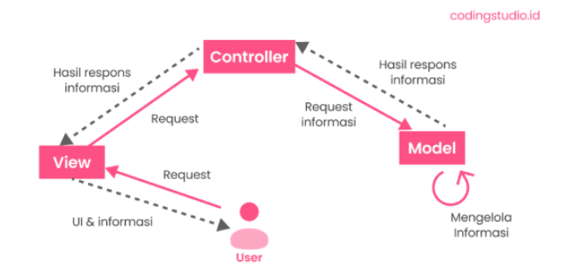

Gambar. 1. Sistem Pada MVC

Model bertanggung jawab atas manajemen data dan logika bisnis, sementara view menangani tampilan antarmuka pengguna dengan cara yang estetis dan interaktif. Controller berperan sebagai penghubung antara model dan view, mengatur aliran data dan mengelola interaksi antara keduanya. Dengan memisahkan setiap komponen, MVC memperkuat struktur aplikasi dan memudahkan pemeliharaan kode.

View, sebagai elemen yang berhubungan langsung dengan pengguna, menyajikan data dari model dengan cara yang mudah dipahami. Ini juga memungkinkan pengguna untuk berinteraksi dengan aplikasi dan mengirimkan input kembali ke controller. Sementara itu, controller mengelola respons terhadap aksi pengguna, seperti mengarahkan permintaan ke model dan memperbarui tampilan sesuai dengan logika bisnis aplikasi. Dengan menerapkan arsitektur MVC, pengembang dapat mengelola dan fokus pada aspek yang berbeda dari aplikasi secara terpisah, meningkatkan keterbacaan, efisiensi, dan skalabilitas kode. Selain itu, kerja tim menjadi lebih kolaboratif karena memungkinkan anggota tim untuk bekerja pada komponen yang berbeda secara paralel, tanpa mengganggu fungsi lain dari aplikasi. Konsep MVC telah menjadi fondasi penting dalam pengembangan aplikasi web modern.

## Laravel

Laravel adalah salah satu framework PHP yang dikembangkan oleh Taylor Otwell pada 2011, memanfaatkan konsep MVC untuk mempercepat pengembangan aplikasi web. Dengan lisensi MIT, Laravel menyediakan lingkungan yang kuat dan efisien bagi pengembang, membebaskan mereka dari tugas teknis yang repetitif. Fitur-fitur seperti sistem routing fleksibel dan Eloquent ORM membuat pengembangan aplikasi lebih cepat. Dukungan komunitas yang besar menjadikan Laravel pilihan utama bagi pengembang web dalam membangun aplikasi modern yang efisien, aman, dan terukur.

## MySQL

MySQL adalah server database open source yang menggunakan sistem manajemen database relasional (RDBMS) untuk mengelola data dengan efisien. Dengan bahasa SQL, pengguna dapat membuat, mengelola, dan mengoptimalkan database. MySQL mendukung prosedur tersimpan, fungsi, dan pemicu untuk otomatisasi tugas-tugas manajemen database, memungkinkan pengguna untuk meningkatkan efisiensi dalam pengelolaan data.

## FIFO (First In First Out)

FIFO (First In First Out) adalah prinsip pengelolaan stok yang memprioritaskan barang yang pertama masuk sebagai yang pertama keluar dalam gudang atau persediaan. Metode ini terutama penting dalam bisnis yang menjual produk fisik dengan tanggal kadaluwarsa, membantu mengurangi risiko kerugian akibat barang kedaluwarsa. Selain itu, FIFO juga mendukung stabilitas margin keuntungan, terutama pada produk dengan harga fluktuatif seperti komoditas, karena menjual barang yang lebih tua sebelum harga berubah. Meskipun FIFO memiliki manfaat yang signifikan, penggunaannya harus disesuaikan dengan jenis bisnis dan karakteristik produk yang dikelola untuk memastikan efektivitasnya.

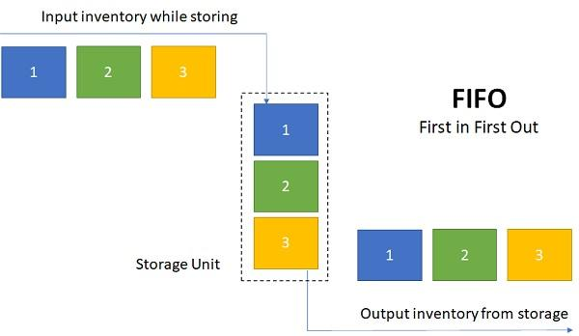

Gambar. 2. Sistem FIFO

## Waterfall

Metodologi waterfall adalah model pengembangan perangkat lunak yang mengikuti pendekatan linier dan berurutan. Dalam metodologi ini, proses pengembangan dibagi menjadi beberapa tahap yang berurutan, dimulai dari analisis dan perencanaan, kemudian dilanjutkan dengan tahap desain, implementasi, pengujian, dan pemeliharaan. Setiap tahap harus diselesaikan sepenuhnya sebelum memasuki tahap berikutnya, dengan sedikit atau tanpa fleksibilitas untuk kembali ke tahap sebelumnya.

Pendekatan waterfall menekankan pentingnya perencanaan yang teliti dan dokumentasi yang kuat untuk memastikan setiap tahap berjalan lancar dan hasilnya dapat diprediksi dengan baik.

# Proses bisnis

Proses bisnis bertujuan untuk memahami dan menelaskan proses-proses sistem bisnis dari PT Goldfinger Wheels Indonesia saat ini. Proses bisnis akan dijelaskan dalam activity diagram yang berisi aktivitas-aktivitas yang dilakukan dalam sistem.

Proses pembelian ban dari vendor hingga penjualan oleh PT. Goldfinger Wheels Indonesia masih terutama menggunakan sistem pencatatan manual. Admin melakukan kontak dengan vendor, bernegosiasi, dan membuat dokumen purchase order sesuai kesepakatan, kemudian mengirimnya ke vendor. Pembayaran dilakukan setelah barang datang dan disesuaikan dengan pesanan. Setelah pemeriksaan barang dan dokumen, barang dimasukkan ke gudang dan catatan stok diperbarui.

Proses penjualan dimulai dengan mencatat pelanggan dan barang yang dibeli, serta menegosiasikan pembayaran. Dokumen seperti invoice, surat jalan, dan tanda terima dibuat oleh admin. Pembayaran bisa dilakukan sebelum tanggal jatuh tempo. Penagihan piutang dilakukan melalui email dan WhatsApp.

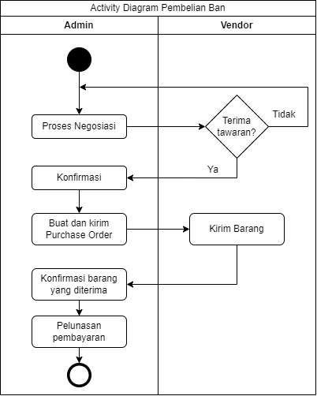

Gambar. 3. Sistem pembelian ban saat ini

Proses pembelian ban dari vendor dan penjualan oleh PT. Goldfinger Wheels Indonesia masih menggunakan sistem pencatatan manual. Admin akan menghubungi vendor, bernegosiasi, dan membuat dokumen purchase order. Pembayaran akan dilakukan setelah barang datang dan disesuaikan. Setelah pemeriksaan barang, catatan stok diperbarui.

Proses penjualan dimulai dengan mencatat pelanggan dan barang yang dibeli, serta menegosiasikan pembayaran. Dokumen seperti invoice, surat jProses pembelian ban dari vendor dan penjualan oleh PT. Goldfinger Wheels Indonesia masih menggunakan sistem pencatatan manual. Admin kontak dengan vendor, bernegosiasi, dan membuat dokumen purchase order. Pembayaran dilakukan setelah barang datang dan disesuaikan. Setelah pemeriksaan barang, catatan stok diperbarui.

Kemudian setelah proses pembelian ban maka akan dilanjutkan ke proses pencatatan ban saat ban yang dibeli sudah diterima dan dikonfirmasi, berikut akan dijelaskan mengenai alur penerimaan ban hingga pencatatan ban.

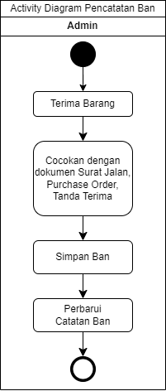

Gambar. 4. Sistem pencatatan ban saat ini

Pada Gambar 3.2, dijelaskan alur pencatatan ban saat ini, dimulai dari karyawan yang menerima barang, melakukan pengecekan dan pencocokan dengan dokumen purchase order, surat jalan, dan tanda terima. Setelah konfirmasi, ban disimpan dan pencatatan diperbarui. Proses penjualan ban dari PT. Goldfinger Wheels Indonesia kepada pelanggan melibatkan langkah-langkah yang harus dilakukan oleh karyawan admin yang menerima pesanan pelanggan. Berikut akan dijelaskan alur penjualan ban hingga penagihan.

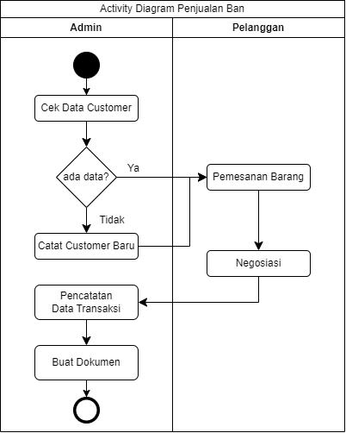

Gambar. 5. Sistem penjualan ban saat ini

Pada gambar diatas dijelaskan alur penjualan ban saat ini, dimulai dari karyawan admin yang melakukan pengecekan data customer apakah sudah pernah tercatat atau belum, bila belum maka akan dicatat sebagai customer baru. Setelah itu akan dicatat pesanan dan informasi pelanggan seperti nama ban, kode ban, jumlah, dan harga. Setelah itu terjadi negosiasi untuk menentukan cara pembayaran dan jatuh tempo pembayaran. Selain itu akan dicatat juga informasi seperti nomor purchase order. Selanjutnya, karyawan admin akan membuat dokumen transaksi sesuai keperluan, dokumen bisa terdiri atas invoice, surat jalan, dan tanda terima.

Proses penagihan dari PT. Goldfinger Wheels Indonesia kepada pihak pelanggan dapat dilakukan dengan cara mengirim pesan pemberitahuan kepada pelanggan menggunakan media email dan atau WhatsApp. Pelanggan diwajibkan melunasi pembayaran sebelum tanggal jatuh tempo yang sudah disepakati.

# Analisa sistem

Dalam pembuatan sebuah program tentu tidak terlepas dengan analisa sistem. Pada saat sebelum website dibuat, tentunya diperlukan beberapa persiapan seperti analisa terhadap sistem dan alur bisnis yang berjalan pada PT. Goldfinger Wheels Indonesia, hasil dari analisa sistem ini sangat diperlukan dalam tugas akhir ini agar bisa menyelesaikan masalah pada perusahaan. Analisa dilakukan dengan cara mengumpulkan fakta dan informasi yang berkaitan dengan perusahaan, identifikasi masalah yang terjadi di perusahaan, website pembanding, dan spesifikasi kebutuhan sistem yang bertujuan untuk memenuhi kebutuhan sistem pada perusahaan ini.

## Identifikasi Masalah

Berbagai macam permasalahan yang ditemukan pada sistem perusahaan PT. Goldfinger Wheels Indonesia yang lama, yaitu :

1. Proses manual dalam pembuatan dokumen seperti invoice, surat jalan, purchase order, dan tanda terima meningkatkan risiko kesalahan penulisan dan pencatatan, serta menghambat proses bisnis.
2. Pencatatan hutang pembelian secara manual seringkali mengakibatkan kesalahan dan keterlambatan pembayaran, menyebabkan biaya denda dan gangguan pada proses lainnya.
3. Pencatatan penjualan manual menyulitkan perusahaan dalam mengelola pesanan pelanggan yang belum lunas, meningkatkan risiko kesalahan transaksi, dan membuat pengambilan keputusan menjadi tidak efisien.
4. Pencatatan stok barang manual meningkatkan risiko kesalahan karena human error.
5. Pencatatan piutang penjualan manual rentan terhadap kesalahan, seperti catatan hilang dan kesalahpahaman tanggal jatuh tempo piutang.
6. Pembuatan laporan manual membutuhkan waktu yang lebih lama dan meningkatkan risiko kesalahan yang dapat merugikan perusahaan.

## Spesifikasi Kebutuhan Sistem

Dalam pengembangan sistem informasi PT. Goldfinger Wheels Indonesia, spesifikasi kebutuhan sistem terdiri dari:

1. Penggantian pencatatan manual dengan pencatatan transaksi pembelian ban secara terkomputerisasi melalui website, memungkinkan input data langsung ke dalam sistem dan penggunaan filter data untuk keterampilan pencarian yang lebih baik.
2. Pengembangan sistem manajemen hutang yang memungkinkan pemantauan hutang perusahaan, termasuk notifikasi hutang, detail hutang berdasarkan purchase order, dan informasi jatuh tempo.
3. Automatisasi proses pembuatan dokumen transaksi untuk meningkatkan kecepatan dan akurasi, mengurangi risiko kesalahan penulisan dan kehilangan dokumen.
4. Penyederhanaan pencatatan penjualan ban dengan input data transaksi secara terkomputerisasi, menyimpan data transaksi dalam sistem untuk mencegah kerusakan atau kehilangan data, dan memungkinkan penggunaan filter data.
5. Penggantian pencatatan stok ban manual dengan sistem terkomputerisasi untuk mencegah kesalahan dan kerusakan dokumen, serta memudahkan pencatatan stok secara akurat.
6. Penyediaan fitur pembuatan laporan terkomputerisasi berdasarkan data perusahaan, memungkinkan pemilihan jenis laporan, input jangka waktu, dan pembuatan laporan yang cepat dan akurat.

# Desain sistem

Pada bagian ini akan dijelaskan dengan lebih dalam mengenai desain sistem program PT. Goldfinger Wheels Indonesia yang dibuat. Dalam bagian ini akan diberikan penjelasan mengenai desain interface dari website PT. Goldfinger Wheels Indonesia

## Halaman Dashboard Owner

Setelah user melakukan login sebagai owner, user akan diarahkan ke halaman utama yaitu halaman Dashboard. Pada halaman ini akan menampilkan informasi penting seperti pendapatan bulan ini, total barang dengan stok minim, total PO belum lunas, invoice jatuh tempo, biaya operasional bulan ini, biaya pembelian bulan ini serta total penjualan bulanan yang disediakan dalam bentuk grafik.

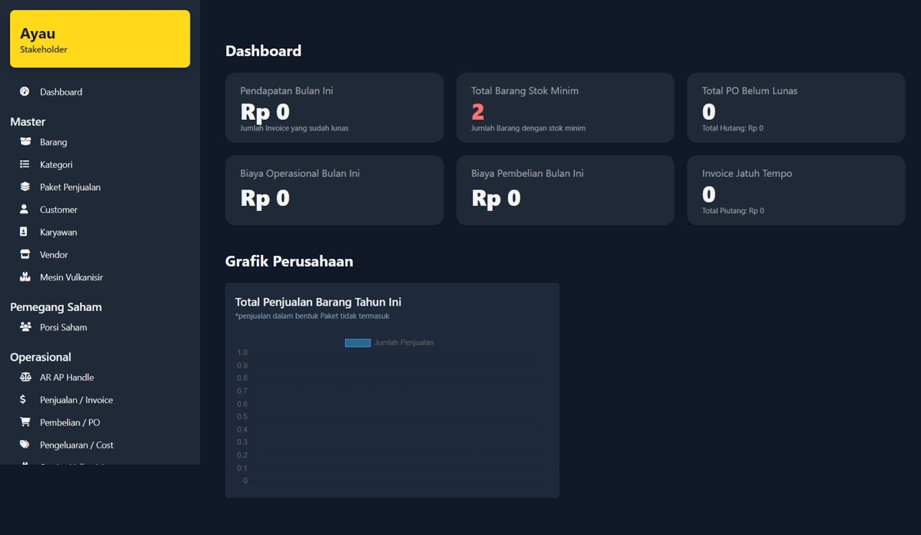

Gambar. 6. Halaman Dashboard

Halaman ini akan berisikan rangkuman penting berisikan informasi relevan seperti berapa total pendapatan bulan ini, berapa stok barang yang akan habis, berapa pemasukan dan pengeluaran dari bulan ini dan berapa total preorder yang belum dilunasi. Dengan adanya halaman ini,

## Halaman Transaksi Penjualan

Halaman Transaksi Penjualan akan muncul ketika admin atau owner memilih menu transaksi penjualan. Halaman transaksi penjualan berisi kode, customer, grand total, tanggal pesanan, status pembayaran, tanggal jatuh tempo, sebuah search bar dan sebuah button yang akan mengarahkan ke halaman detail transaksi penjualan. Terdapat juga sebuah tab untuk memisahkan antara statis invoice yang perlu dikonfirmasi, invoice dikonfirmasi ,invoice dibatalkan dan invoice terhapus.

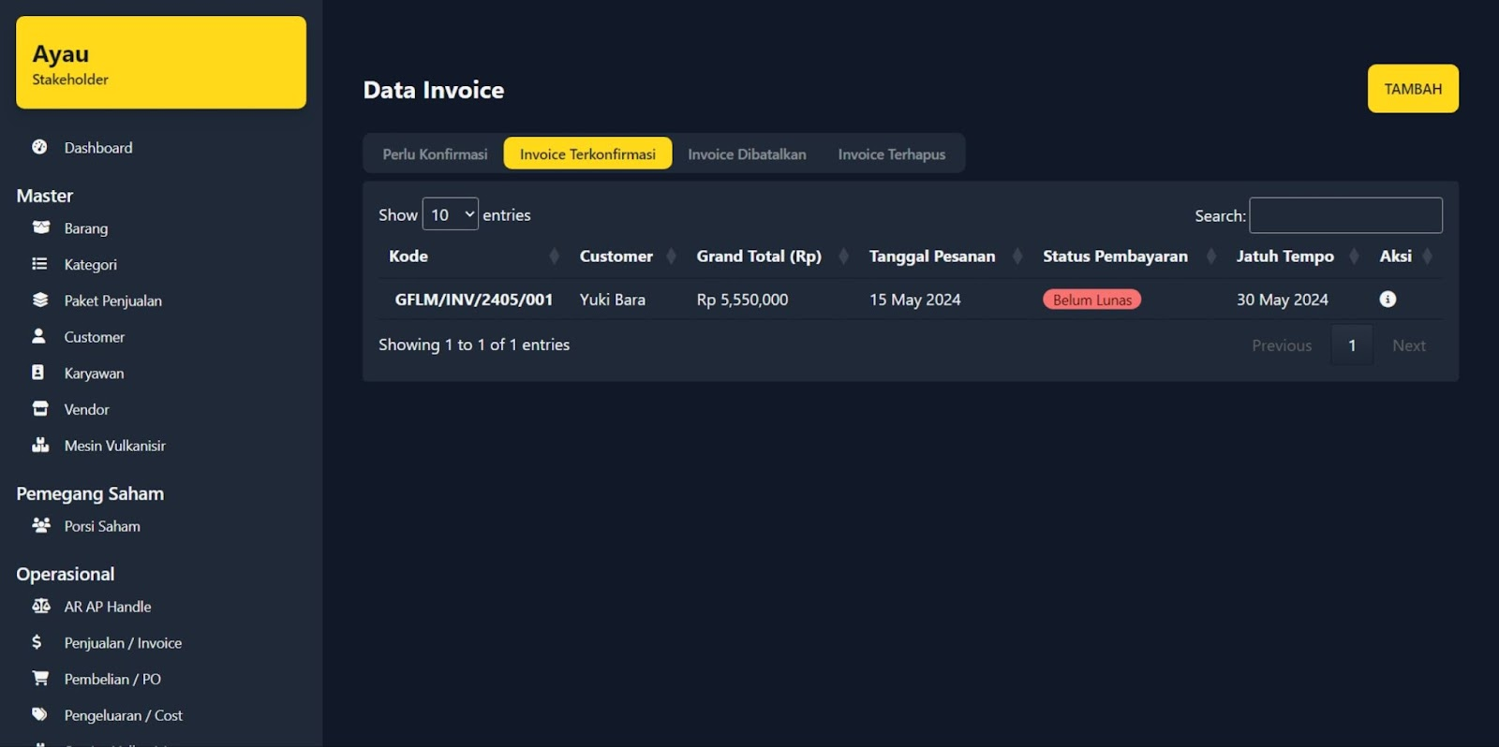

Gambar. 7. Halaman Transaksi Penjualan

Proses Transaksi Pembelian

Halaman ini memungkinkan pemilik atau admin untuk mengelola informasi transaksi penjualan Goldfinger Wheels Indonesia. Informasinya mencakup kode, pelanggan, total, tanggal pesanan, status pembayaran, dan tanggal jatuh tempo. Terdapat fitur pencarian dan tombol untuk melihat detail transaksi serta menambahkan transaksi baru. Ini memudahkan pengelolaan dan pengaturan transaksi penjualan.

## Halaman Transaksi Pembelian

Halaman Transaksi Pembelian akan muncul ketika admin atau owner memilih menu transaksi pembelian. Halaman transaksi pembelian berisi kode, nama, nomor telepon grand total, jatuh tempo, status pesanan, status pembayaran, sebuah search bar dan sebuah button yang akan mengarahkan ke halaman detail transaksi pembelian. Terdapat juga sebuah tab yang akan membedakan transaksi pembelian yang masih aktif dan transaksi pembelian yang sudah terhapus.

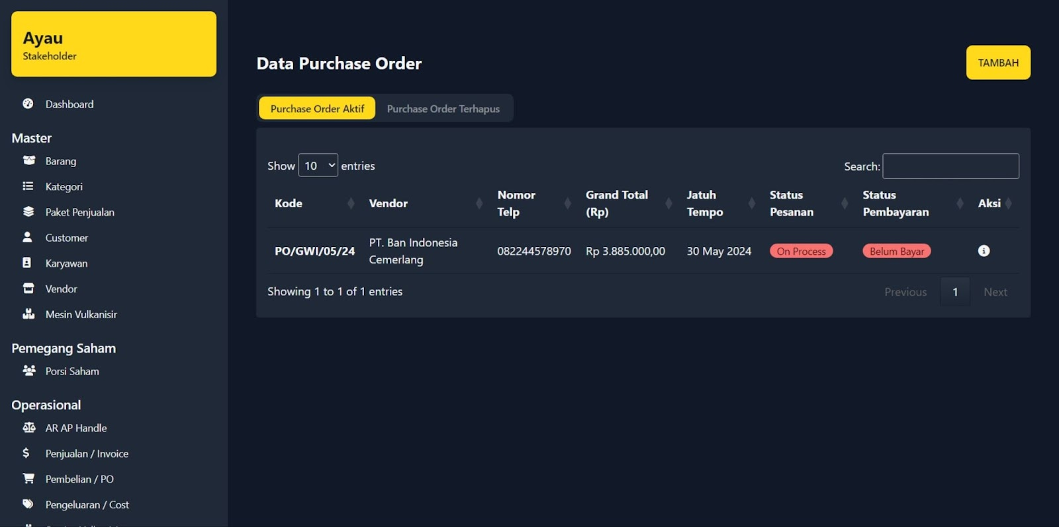

Gambar. 8. Halaman Transaksi Pembelian

Proses Transaksi Pembelian

Halaman ini memungkinkan pemilik atau admin untuk mengelola informasi transaksi pembelian Goldfinger Wheels Indonesia. Informasinya mencakup kode, nama, nomor telepon, total, jatuh tempo, status pesanan, dan status pembayaran. Terdapat fitur pencarian dan tombol untuk melihat detail transaksi serta menambahkan transaksi baru. Transaksi dibagi menjadi dua tab: aktif dan terhapus, untuk memudahkan pengelolaan.

## Halaman Penawaran

Halaman Penawaran akan muncul ketika admin atau owner memilih menu penawaran. Halaman penawaran berisi kode, customer, grand total, tanggal pesanan, status dan button aksi yang mengarahkan owner atau admin ke halaman detail penawaran. Terdapat juga sebuah tab yang memisahkan antara penawaran yang perlu konfirmasi, penawaran terkonfirmasi dan penawaran yang dibatalkan.

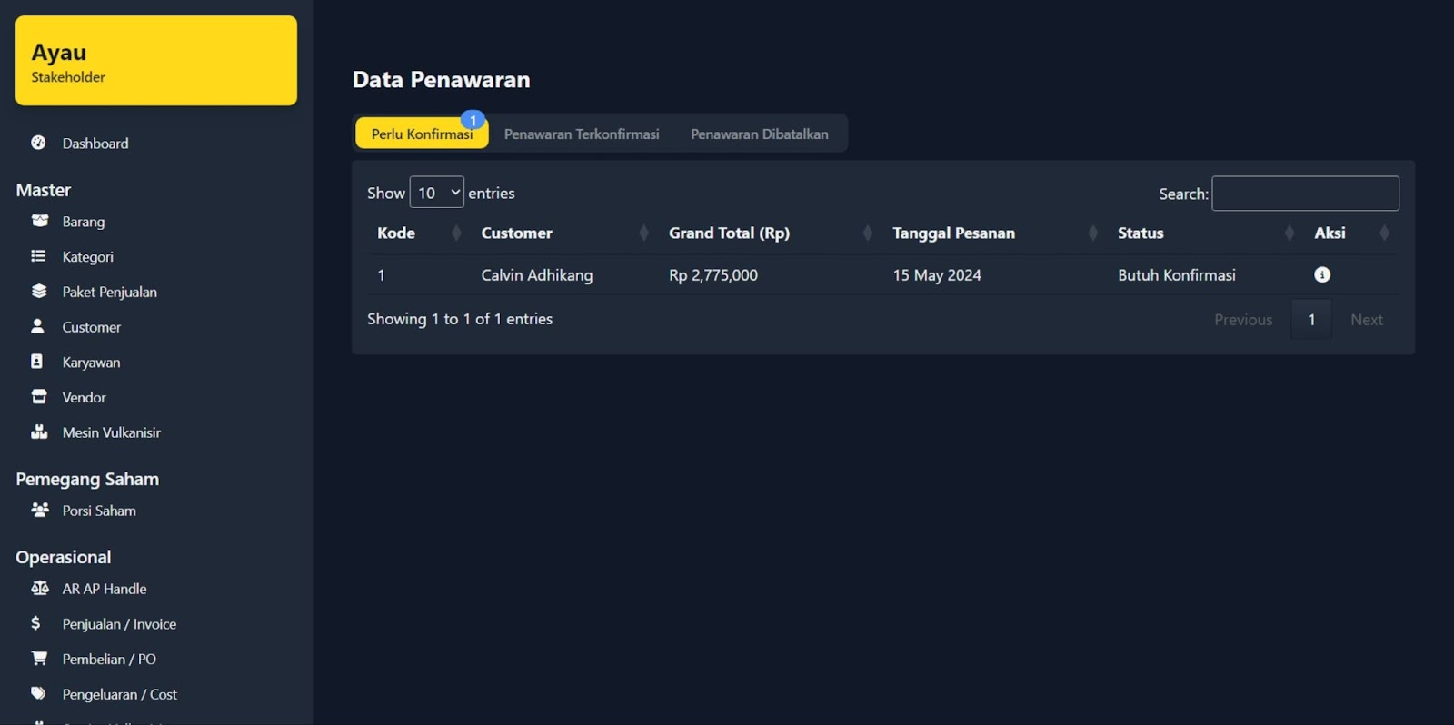

Gambar. 9. Halaman Penawaran

Proses Transaksi Pembelian

Halaman ini memungkinkan pemilik atau admin untuk mengelola informasi penawaran program Goldfinger Wheels Indonesia. Informasinya mencakup kode, pelanggan, total, tanggal pesanan, dan status. Ada juga fitur pencarian berdasarkan nama penawaran dan tombol untuk melihat detail penawaran. Penawaran dibagi menjadi tiga tab: perlu konfirmasi, terkonfirmasi, dan dibatalkan. Dengan adanya halaman ini akan memudahkan pengelolaan dan pembaruan penawaran.

## Halaman Laporan Laba Bersih

Halaman Laporan Laba Bersih akan muncul ketika admin atau owner memilih menu laporan laba bersih. Menu laporan laba bersih berisi inputan tanggal mulai dan tanggal akhir beserta button tampilkan data laporan. Terdapat juga informasi mengenai laba bersih berisi kode, part number, harga jual, harga beli, profit, qty penjualan, profit total sebuah search bar dan sebuah button untuk membuat laporan dalam bentuk file PDF.

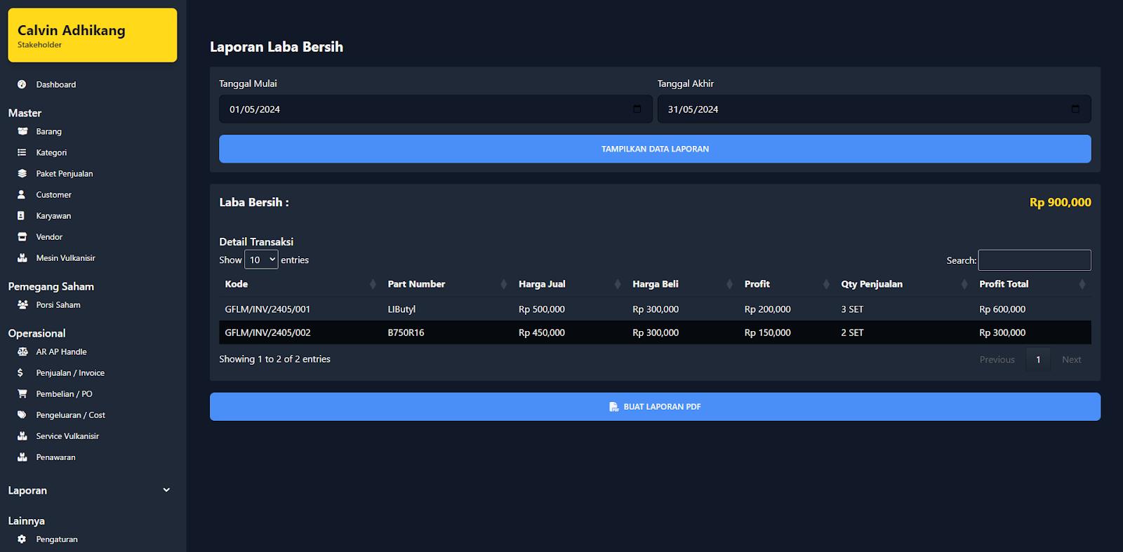

Gambar. 10. Halaman Laporan Laba Bersih

Proses Transaksi Pembelian

Halaman ini memungkinkan pemilik atau admin untuk mendapatkan laporan laba bersih Golden Finger Wheels Indonesia dengan memasukkan rentang tanggal. Informasi laporan mencakup kode, part number, harga jual, harga beli, profit, jumlah penjualan, dan profit total. Ada juga fitur pencarian berdasarkan nama laporan dan tombol untuk mengunduh laporan dalam format PDF. Halaman ini diharapkan akan memudahkan pengelolaan informasi dan pengambilan keputusan berdasarkan laporan.

# Uji coba

Pada pembuatan website ini akan dilakukan 3 metode uji coba. Uji coba pertama yaitu uji coba fungsionalitas akan dilakukan dengan menggunakan metode black box testing, uji coba kompatibilitas dengan menggunakan lambda test. Sedangkan uji coba UAT (User Acceptance Test) dilakukan dengan wawancara setelah melakukan beberapa tugas yang diberikan.

## Uji Coba Kompabilitas

Uji coba dilakukan menggunakan tools LambdaTest. LambdaTest merupakan platform pengujian lintas browser yang memungkinkan pengembang untuk menguji dan memvalidasi tampilan website pada berbagai browser dan perangkat. Dalam uji coba ini, website tugas akhir diakses dan diuji pada Google Chrome, Firefox, dan Edge menggunakan LambdaTest.

Tabel I

Tabel Hasil Uji Coba Cross Browser

|  |  |  |  |
| --- | --- | --- | --- |
| No | Browser | **Versi Minimal** | *Resolusi Minimal* |
| 1 | Google | 100 | 1024 x 768 |
| 2 | Firefox | 100 | 1024 x 768 |
| 3 | Edge | 100 | 1024 x 768 |

Berdasarkan hasil uji coba tersebut, dapat disimpulkan bahwa website dapat berjalan dengan baik pada browser Google Chrome, Firefox, dan Edge.

## Uji Coba Fungsionalitas

Uji coba fungsionalitas pada tugas akhir website yang sudah di hosting dilakukan untuk memastikan bahwa sistem yang dibuat sudah sesuai dengan rencana dan kebutuhan yang diperlukan. Terdapat empat jenis pengguna pada website tersebut, yaitu pemilik, admin, stakeholder, dan teknisi yang masing-masing memiliki akses ke menu dan navbar yang berbeda-beda. Diharapkan dengan dilakukannya pengujian ini akan memastikan bahwa sistem yang dikembangkan berfungsi dengan baik dan memenuhi kebutuhan pengguna.

1. Uji Coba Fungsionalitas Fitur Admin

Bagian ini akan menjelaskan mengenai uji coba fungsionalitas terhadap fitur website yang dapat diakses oleh role admin PT. Goldfinger Wheels Indonesia. Admin dapat melakukan insert, update, dan delete pada setiap master kecuali karyawan. Admin juga dapat melakukan insert, update, dan delete data operasional seperti pembelian, penjualan, pengeluaran operasional, membuat dokumen, membuat laporan, dan manajemen hutang piutang. Tabel akan berisi fitur, harapan uji coba, dan hasil dari uji coba.

Tabel II

Tabel uji coba fitur admin

|  |  |  |
| --- | --- | --- |
| Fitur | Harapan | Hasil |
| Master Barang | Dapat menampilkan, menambah, mengubah dan menghapus barang | Sesuai |
| Master Customer | Dapat menampilkan, menambah, mengubah dan menghapus customer | Sesuai |
| Master Kategori | Dapat menampilkan, menambah, mengubah dan menghapus kategori | Sesuai |
| Master Mesin Vulkansir | Dapat menampilkan, menambah, mengubah dan menghapus mesin vulkanisir | Sesuai |
| Master Vendor | Dapat menampilkan, menambah, mengubah dan menghapus vendor | Sesuai |
| Barang di Supply Vendor | Dapat melihat dan mengganti barang di supply vendor | Sesuai |

Tabel II

Tabel uji coba fitur admin(lanjutan))

|  |  |  |
| --- | --- | --- |
| Fitur | Harapan | Hasil |
| Transaksi Pembelian | Dapat membuat, menghapus transaksi pembelian | Sesuai |
| Transaksi Penjualan | Dapat membuat, menghapus dan mengkonfirmasi transaksi penjualan | Sesuai |
| AR AP Handle | Menampilkan total hutang piutang dan yang akan jatuh tempo | Sesuai |
| Pengeluaran Operasional | Dapat menambah dan menghapus data pengeluaran operasional | Sesuai |
| Laporan | Dapatt melakukan filter dan mengunduh laporan dalam bentuk file PDF | Sesuai |
|  |  |  |
|  |  |  |

Tabel ini menunjukan fitur – fitur yang diuji coba pada bagian master secara keseluruhan dan bagian lainnya. Setiap fitur telah diuji coba dan hasilnya ditampilkan dalam tabel ini pada kolom hasil. Hasilnya semuanya baik semua fitur bekerja dengan baik.

1. Uji Coba Fungsionalitas Fitur Pemiilik

Pemilik dapat mengakses semua fitur aplikasi, dan fitur yang hanya dapat diakses pemilik seperti menentukan nilai kepemilikan para shareholder, dan master karyawan. Uji coba untuk masing-masing fitur akan dimasukkan ke dalam tabel. Tabel akan berisi fitur, harapan uji coba, dan hasil dari uji coba.

Tabel IIi

Tabel uji coba fitur pemilik

|  |  |  |
| --- | --- | --- |
| Fitur | Harapan | Hasil |
| Master Karyawan | Dapat menampilkan, menambah, mengubah dan menghapus karyawan | Sesuai |
| Porsi Saham | Dapat mengubah porsi saham setiap stakeholder | Sesuai |
|  |  |  |
|  |  |  |
|  |  |  |
|  |  |  |

Tabel ini menunjukan fitur – fitur yang diuji coba pada bagian master karyawan dan porsi saham secara keseluruhan. Setiap fitur telah diuji coba dan hasilnya ditampilkan dalam tabel ini pada kolom hasil. Hasilnya semuanya baik semua fitur bekerja dengan baik.

1. Uji Coba Fungsionalitas Fitur Teknisi

Teknisi dapat melakukan insert, update, dan delete pada setiap transaksi pembelian. Uji coba untuk masing-masing fitur akan dimasukkan ke dalam tabel. Tabel akan berisi fitur, harapan uji coba, dan hasil dari uji coba.

Tabel IV

Tabel uji coba fitur teknisi

|  |  |  |
| --- | --- | --- |
| Fitur | Harapan | Hasil |
| Service Vulkanisir | Dapat menampilkan, menyelesaikan, membatalkan service | Sesuai |
|  |  |  |
|  |  |  |
|  |  |  |

Tabel ini menunjukan fitur – fitur yang diuji coba pada bagian service vulkanisir secara keseluruhan. Setiap fitur telah diuji coba dan hasilnya ditampilkan dalam tabel ini pada kolom hasil. Hasilnya semuanya baik semua fitur bekerja dengan baik.

1. Uji Coba Fungsionalitas Fitur Stakeholder

Stakeholder dapat melakukan melihat porsi saham miliknya, melihat perkiraan dividen yang akan didapat, dan semua fitur yang dapat diakses admin. Uji coba untuk masing-masing fitur akan dimasukkan ke dalam tabel. Tabel akan berisi fitur, harapan uji coba, dan hasil dari uji coba.

Tabel V

Tabel uji coba fitur STAKEHOLDER

|  |  |  |
| --- | --- | --- |
| Fitur | Harapan | Hasil |
| Porsi Saham | Melihat porsi saham yang dimiliki | Sesuai |
|  | Melihat perkiraan deviden yang akan didapat | Sesuai |
|  |  |  |
|  |  |  |
|  |  |  |

Tabel ini menunjukan fitur – fitur yang diuji coba pada bagian stakeholder secara keseluruhan. Setiap fitur telah diuji coba dan hasilnya ditampilkan dalam tabel ini pada kolom hasil. Hasilnya semuanya baik semua fitur bekerja dengan baik.

1. Uji Coba Fungsionalitas Fitur Customer

Customer dapat melakukan pendaftaran ke website, melihat produk, membuat pembelian, pembayaran dan fungsi lainnya. Uji coba untuk masing-masing fitur akan dimasukkan ke dalam tabel. Tabel akan berisi fitur, harapan uji coba, dan hasil dari uji coba.

Tabel VI

Tabel uji coba fitur customer

|  |  |  |
| --- | --- | --- |
| Fitur | Harapan | Hasil |
| Login Register | Dapat melakukan login register dalam website | Sesuai |
| Produk | Dapat melihat produk dan detail produk | Sesuai |
| Transaksi | Dapat menambah produk ke keranjang dan membuat pembelian | Sesuai |
|  | Dapat membuat penawaran pembelian | Sesuai |
|  | Dapat melakukan pembayaran pada website | Sesuai |
| Service Vulkansir | Dapat melihat daftar dan status service vulkanisir | Sesuai |
|  |  |  |
|  |  |  |
|  |  |  |

Tabel ini menunjukan fitur – fitur yang diuji coba pada bagian customer secara keseluruhan dan bagian lainnya. Setiap fitur telah diuji coba dan hasilnya ditampilkan dalam tabel ini pada kolom hasil. Hasilnya semuanya baik semua fitur bekerja dengan baik.

## Uji Coba User Acceptance Testing

Pada bagian ini akan dijelaskan tentang hasil uji coba user acceptance test dalam menggunakan website ini. uji coba ini dilakukan dengan memberikan beberapa task atau tugas kepada setiap staff lalu memberikan kuesioner tersebut ke setiap task.

1. Forum Kuisioner

Form kuesioner dibagikan kepada setiap staff yang ada pada PT. Goldfinger Wheels Indonesia. Form kuesioner tersebut dibagikan dengan tujuan untuk mengevaluasi fungsionalitas website berdasarkan feedback yang diberikan kepada karyawan, stakeholder dan pemilik yang telah mencoba fitur yang tersedia di website ini.

1. Hasil Kuisioner Admin, Stakeholder, dan Pemilik

Kuesioner ini diisi oleh karyawan, stakeholder, dan pemilik PT. Goldfinger Wheels Indonesia, jumlah responden dari kuesioner ini adalah 5 orang.

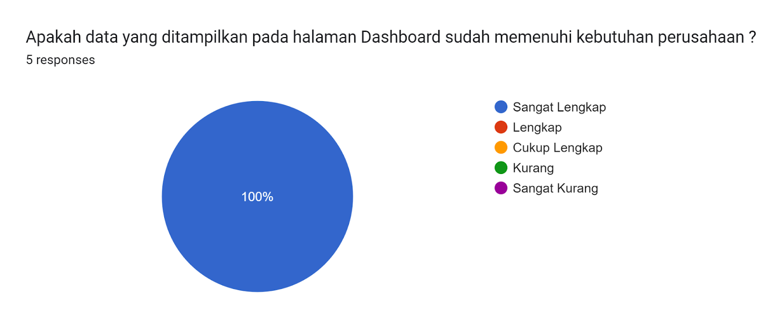

Gambar.11. Hasil Penilaian Data pada Dashboard

Pada gambar diatas menggambarkan hasil penilaian terhadap data yang ditampilkan pada halaman Dashboard dalam bentuk diagram lingkaran. Sebanyak 100% atau 5 responden merasa bahwa data yang ditampilkan pada halaman Dashboard sudah memenuhi kebutuhan perusahaan.

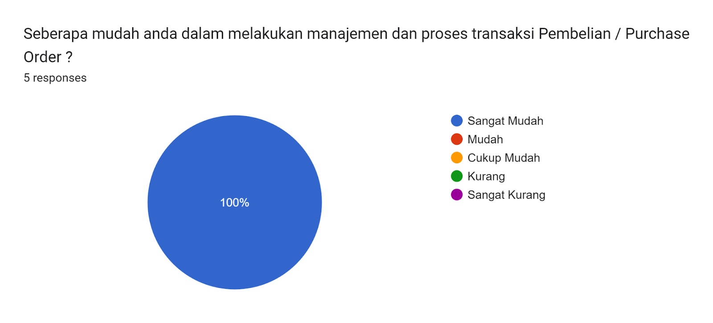

Gambar. 12. Hasil Penilaian Seberapa Mudah Manajemen dan

Proses Transaksi Pembelian

Gambar diatas merupakan hasil penilaian dari pertanyaan mengenai seberapa mudah menggunakan melakukan manajemen dan proses transaksi pembelian pada website. Sebanyak 100% atau 5 responden merasa bahwa fitur pada website ini sudah sangat mudah.

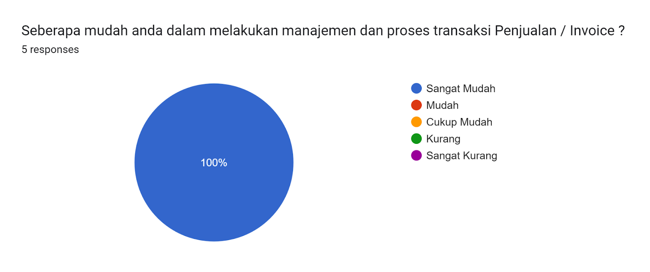

Gambar. 13. Hasil Penilaian Kemudahan Manajemen dan Proses Transaksi Penjualan

Gambar diatas merupakan hasil penilaian seberapa mudah untuk melakukan manajemen dan proses transaksi penjualan pada website. Sebanyak 100% atau 5 responden merasa bahwa fitur pada website ini sangat mudah untuk dilakukan.

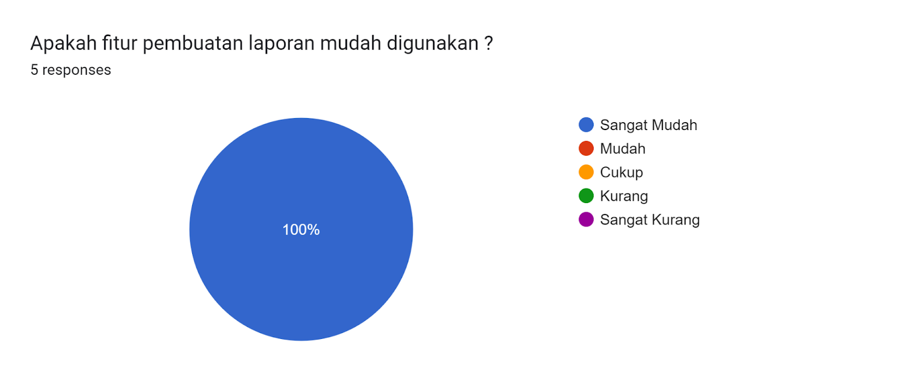

Gambar. 14. Hasil Penilaian Fitur Pembuatan Laporan

Gambar diatas merupakan hasil penilaian dari kemudahan dalam membuat laporan pada website. Sebanyak 100% atau 5 responden merasa bahwa fitur pada website ini sudah sangat mudah untuk digunakan.

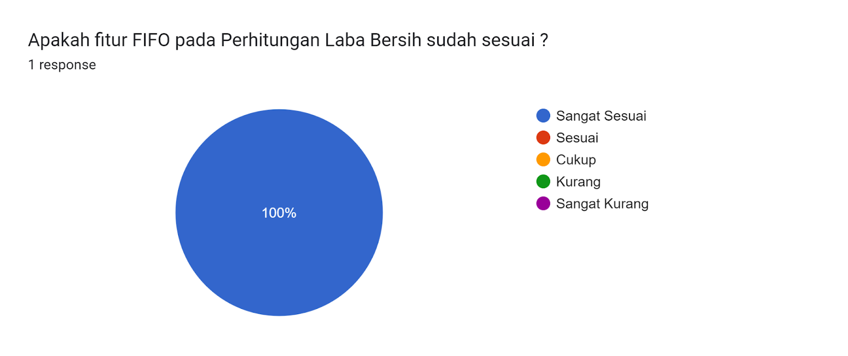

Gambar. 15. Hasil Penilaian Fitur FIFO pada Perhitungan Laba Bersih

Gambar diatas merupakan hasil penilaian dari kelayakan dan kesesuaian fitur FIFO pada perhitungan laba bersih. Sebanyak 100% atau 1 responden merasa bahwa fitur pada website ini sudah sangat sangat sesuai dengan yang diharapkan.

# Kesimpulan

Kesimpulan dan saran didapatkan setelah mempertimbangkan beberapa keuntungan dan hambatan yang diperoleh selama pengerjaan Tugas Akhir. Selain itu, kesimpulan dan saran diperoleh dari hasil uji coba yang telah dilakukan sebelumnya. Berikut adalah kesimpulan dan saran yang telah diperoleh selama pembuatan aplikasi Tugas Akhir ini.

## Kesimpulan

Kesimpulan ini dirangkum berdasarkan hasil uji coba yang telah dilakukan sebelumnya. Selain itu, terdapat juga hasil uji coba sebagai data pendukung atas jawaban tersebut. Berikut merupakan beberapa kesimpulan yang didapatkan.

1. Website manajemen bisnis penjualan ban mampu mempercepat dan memudahkan perusahaan dalam melakukan pencatatan barang, pembelian, dan penjualan.
2. Website manajemen bisnis penjualan ban mampu mempercepat perusahaan dalam memproses transaksi penjualan dan pembelian dengan akurat.
3. Secara garis besar fitur – fitur pada aplikasi website manajemen bisnis penjualan ban ini dapat dimengerti dengan baik oleh semua pengguna yang terlibat pada aplikasi ini, karena berdasarkan hasil kuisioner seluruhnya dapat mengerti mengenai cara penggunaan website ini.
4. Website manajemen bisnis penjualan ban mampu membantu perusahaan dalam pembuatan dokumen maupun surat untuk keperluan transaksi dengan akurat.
5. Website manajemen bisnis penjualan ban mampu membantu manajemen PT. Goldfinger Wheels Indonesia untuk mengambil keputusan dengan pembuatan laporan dengan data terkini dan akurat.

## Saran

Berikut ini adalah beberapa saran yang dapat diberikan untuk aplikasi Tugas Akhir yang telah dibuat:

1. Dibuatkan sebuah sistem informasi yang lebih luas dari sekedar proses manajemen bisnis penjualan ban, namun juga proses perpajakan.
2. Website manajemen bisnis penjualan ban ini dapat dikembangkan lagi dengan menambahkan fitur manajemen pengiriman.
3. Website ini dapat dikembangkan lagi menjadi mobile sehingga memudahkan pengguna mengakses aplikasi dengan lebih mudah.

Daftar Pustaka

1. Allen R. Showalter, 2018. Rubber Tire Manufacturing.
2. Hans B Pacejka & Akira Watanabe, 2020. Tire Mechanics and Vehicle Dynamics.
3. Jennifer Maynard, 2018. Financial Accounting, Reporting, and Analysis.
4. Larry Ullman, 2016. PHP for the Web: Visual QuickStart Guide.
5. Leopold A. Bernstein & John J. Wild, 2000. Analysis of Financial Statements.
6. Luke Welling & Laura Thomson, 2016. PHP and MySQL Web Development.
7. Plugge, Echo, Allan Jardine & Swarnendu De, 2014. Mastering jQuery DataTables.
8. R. N. Datta, 1995. Vulcanization of Rubber.
9. R. N. Datta, M. K. De., & R. K. J. Sing, 2007. Rubber Technologist’s Handbook.
10. Stephen Penman, 2013. Financial Statement Analysis and Security V.
11. Werner Hofmann, 2019. Rubber Technology Handbook.
12. Wahana Komputer, 2010. Panduan Belajar MySQL Database Server. Jakarta : Media Kita.
13. Yudho Yudhanto & Helmi Adi Prasetyo, 2018. Panduan Mudah Belajar Framework Laravel. Jakarta : Elex Media Komputindo.

**Calvin Adhikang** Lahir di Surabaya, Jawa Timur, Indonesia pada tahun 2002. Dia menyelesaikan studi S1 di program studi Sistem Informasi ISTTS pada tahun 2024.

**Eric Sugiharto** adalah dosen Sistem Informasi di Institut Sains dan Teknologi Terpadu Surabaya (ISTTS). Dia meraih gelar Sarjana Sistem Informasi (S1) dari Sekolah Tinggi Teknik Surabaya (STTS) dan Magister Komputer (S2) dari Institut Sains dan Teknologi Terpadu Surabaya (ISTTS).

1. Calvin Adhiakng, Sistem Informasi, Institut Sains dan Teknologi Terpadu Surabaya, Surabaya, Jawa Timur, Indonesia (e-mail: [calvin_a20@mhs.stts.edu](mailto:calvin_a20@mhs.stts.edu))

   Eric Sugiharto, Sistem Informasi, Institut Sains dan Teknologi Terpadu Surabaya, Surabaya, Jawa Timur, Indonesia (e-mail: ericsugiharto@stts.edu@stts.edu)